1 ПРИНЦИПЫ ОБЪЕКТНО-ОРИЕНТИРОВАННОГО ПРОГРАММИРОВАНИЯ И ПЛАТФОРМА MICROSOFT .NET FRAMEWORK.
Задание. Дано расстояние в сантиметрах. Найти число полных метров в нем.
Листинг программы:
using System;
class Program
{
static void Main(string[] args)
{
Console.WriteLine("Введите расстояние в сантиметрах:");
int centimeters = Convert.ToInt32(Console.ReadLine());
int meters = centimeters / 100;
Console.WriteLine($"Число полных метров: {meters}");
}
}
Анализ результатов:

Таблица 1.1 – Входные и выходные данные
Входные данные | Выходные данные
213 | 2

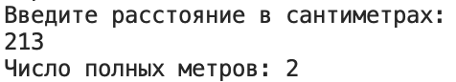
Рисунок 1.1 – Результат работы программы
Задание. Проверить истинность высказывания: “Квадратное уравнение A·x2 + B·x + C = 0 с данными коэффициентами A, B, C имеет вещественные корни”.
Листинг программы:
using System;
class Program
{
static void Main(string[] args)
{
Console.WriteLine("Введите коэффициенты A, B и C:");
Console.Write("A: ");
double A = Convert.ToDouble(Console.ReadLine());

Console.Write("B: ");
double B = Convert.ToDouble(Console.ReadLine());
Console.Write("C: ");
double C = Convert.ToDouble(Console.ReadLine());
double D = Math.Pow(B, 2) - 4 * A * C;
if (D >= 0)
{
Console.WriteLine("Утверждение истинно: уравнение имеет вещественные корни.");
}
else
{
Console.WriteLine("Утверждение ложно: уравнение не имеет вещественных корней.");
}
}
}
Анализ результатов:

Таблица 1.2 – Входные и выходные данные
Входные данные | Выходные данные
4, 3, 1 | Утверждение ложно: уравнение не имеет вещественных корней.

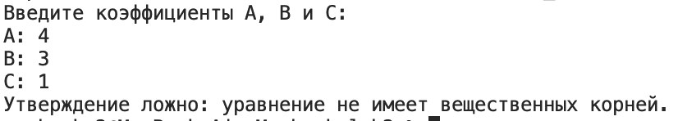
Рисунок 1.2 – Результат работы программы

